Дано:
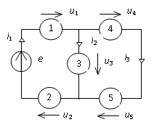
- Перед расчетом необходимо составить схему.
- Рассчитать мгновенные значения ЭДС источника, токов в ветвях и напряжений на элементах.
- Определить активную, реактивную и полную мощности.
- Построить векторную диаграмму токов и напряжений для амплитудных значений величин.
Элементы ветвей
R [Ом], L[мГн], C[мкФ]
R₁=6, C₂=250, L₃=8, R₄=6, C₅=250
Заданная величина
i [A];
i₂ = 1,938sin(1000t−63,4°)

